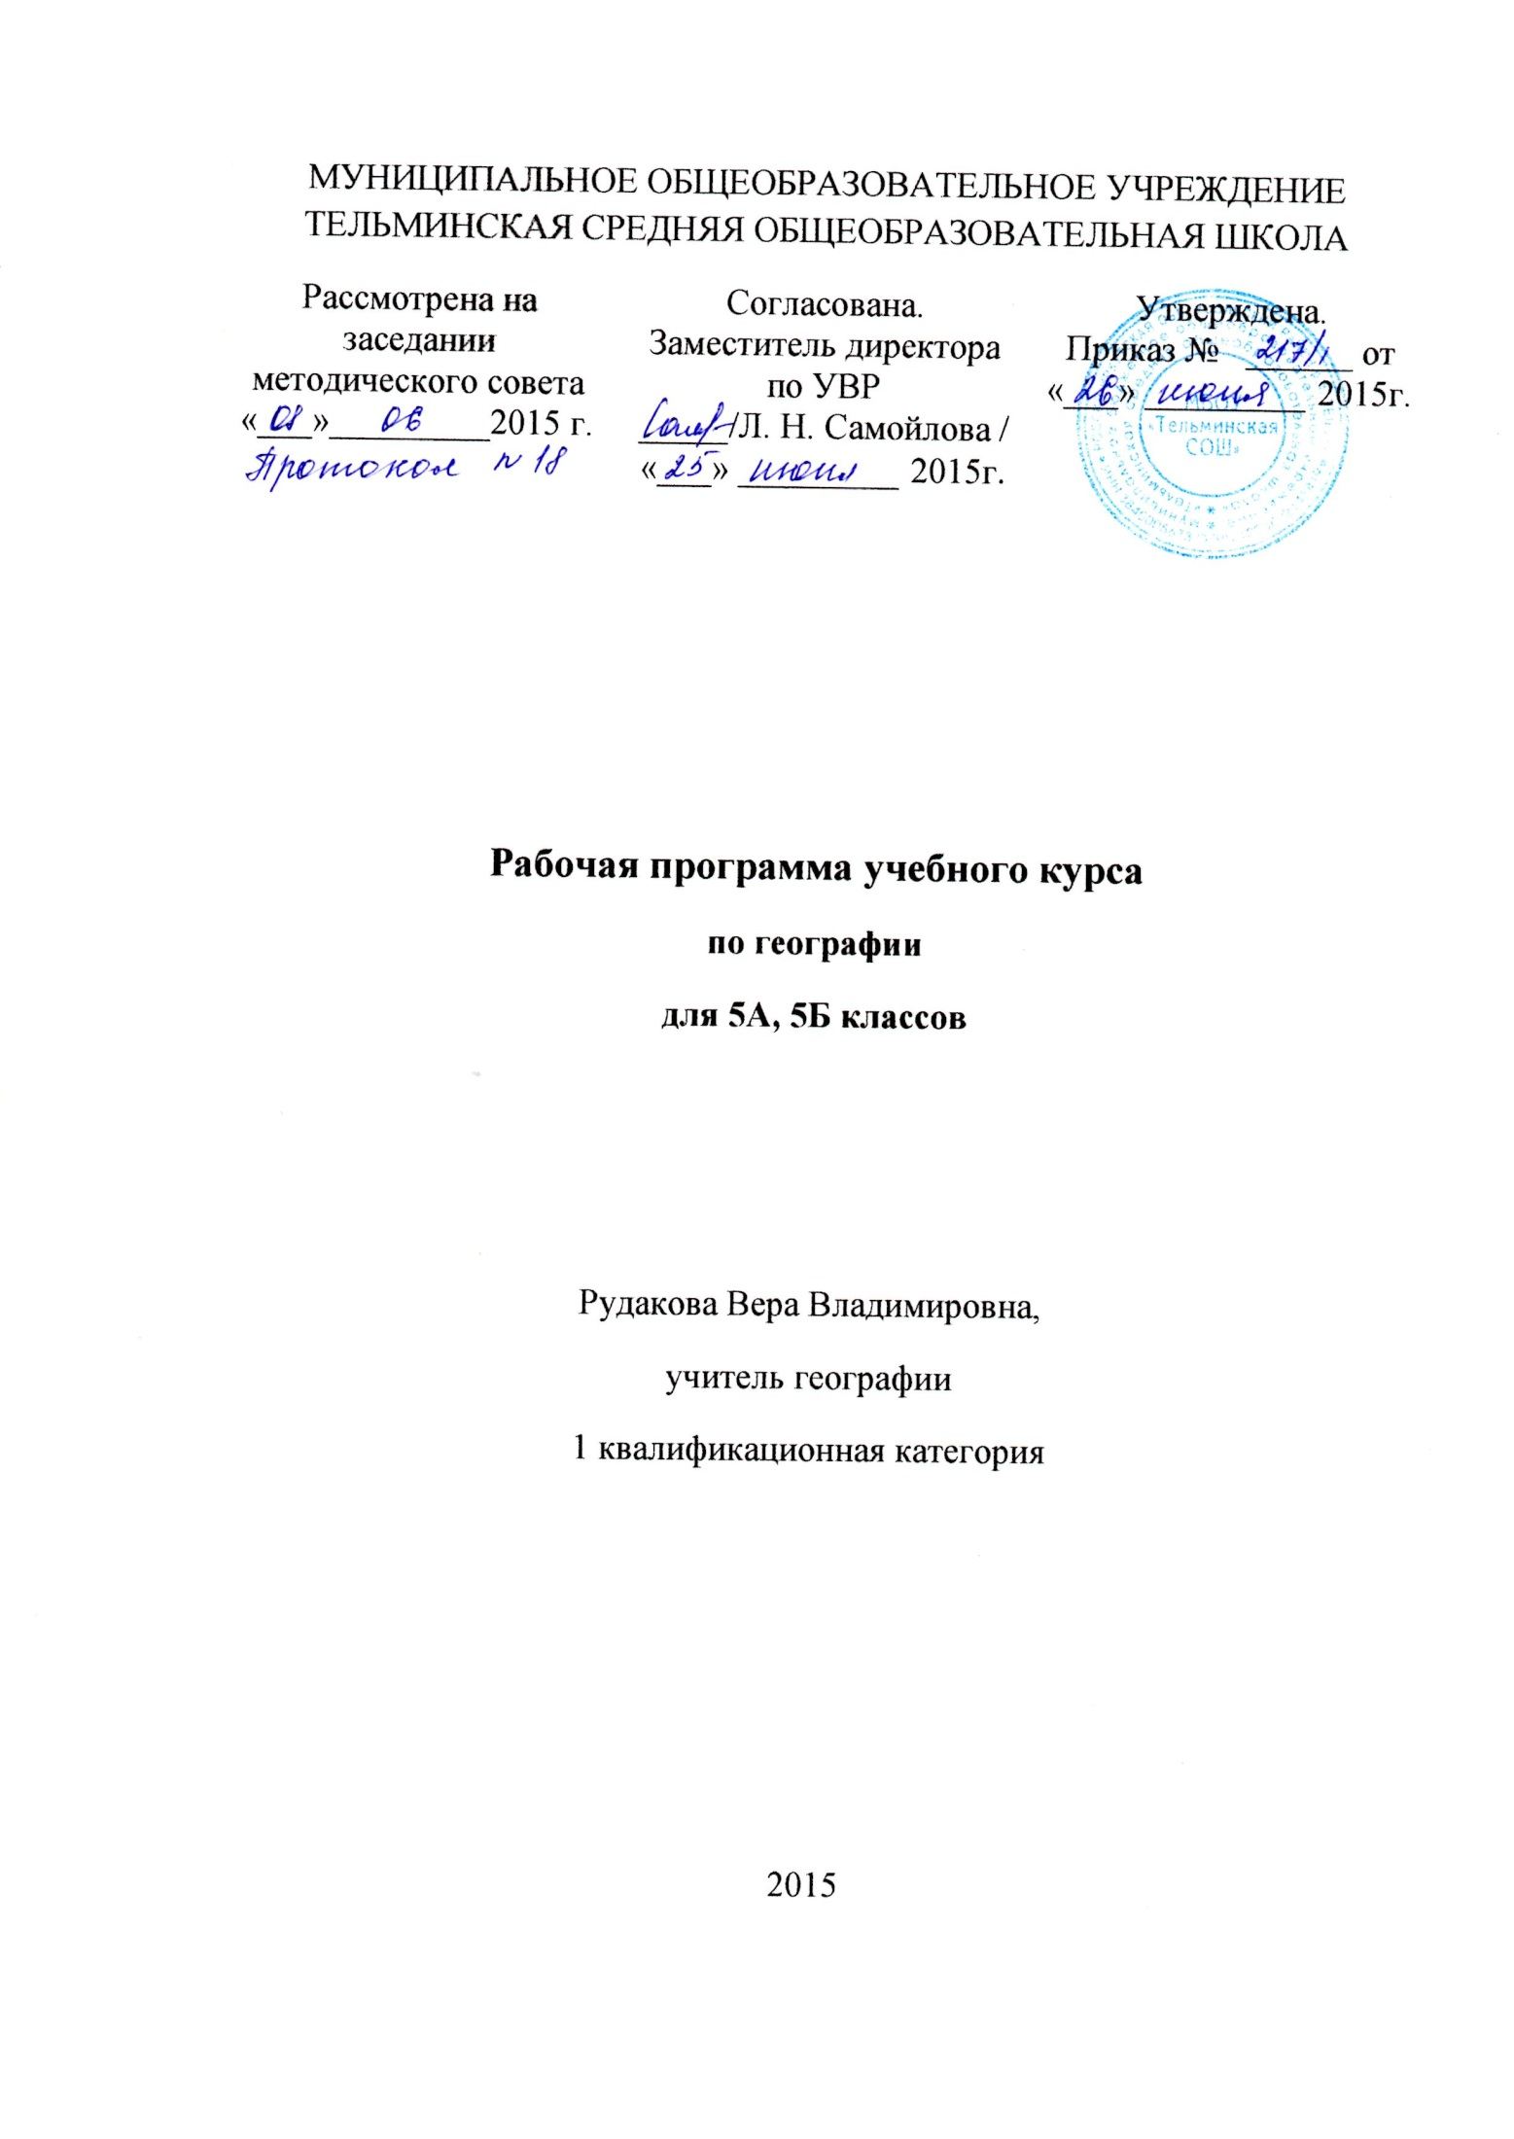

ПОЯСНИТЕЛЬНАЯ ЗАПИСКА

Рабочая программа по географии для 5-6 классов разработана на основе требований к результатам освоения основной образовательной программы основного общего образования МБОУ «Тельминская СОШ» и других ее разделов, с учетом изменений, внесенных в федеральный государственный образовательный стандарт основного общего образования (приказ Минобрнауки России от 31.12.2015г. №1577)

Планируемые результаты освоения.

Выпускник научится:
- выбирать источники географической информации (картографические, статистические, текстовые, видео- и фотоизображения, компьютерные базы данных), адекватные решаемым задачам;
- ориентироваться в источниках географической информации (картографические, статистические, текстовые, видео- и фотоизображения, компьютерные базы данных): находить и извлекать необходимую информацию; определять и сравнивать качественные и количественные показатели, характеризующие географические объекты, процессы и явления, их положение в пространстве по географическим картам разного содержания и другим источникам; выявлять недостающую, взаимодополняющую и/или противоречивую географическую информацию, представленную в одном или нескольких источниках;
- представлять в различных формах (в виде карты, таблицы, графика, географического описания) географическую информацию, необходимую для решения учебных и практико-ориентированных задач;
- использовать различные источники географической информации (картографические, статистические, текстовые, видео- и фотоизображения, компьютерные базы данных) для решения различных учебных и практико-ориентированных задач: выявление географических зависимостей и закономерностей на основе результатов наблюдений, на основе анализа, обобщения и интерпретации географической информации объяснение географических явлений и процессов (их свойств, условий протекания и географических различий); расчет количественных показателей, характеризующих географические объекты, явления и процессы; составление простейших географических прогнозов; принятие решений, основанных на сопоставлении, сравнении и/или оценке географической информации;
- проводить с помощью приборов измерения температуры, влажности воздуха, атмосферного давления, силы и направления ветра, абсолютной и относительной высоты, направления и скорости течения водных потоков;
- различать изученные географические объекты, процессы и явления, сравнивать географические объекты, процессы и явления на основе известных характерных свойств и проводить их простейшую классификацию;
Выпускник получит возможность научиться:
- создавать простейшие географические карты различного содержания;
- моделировать географические объекты и явления;
- работать с записками, отчетами, дневниками путешественников как источниками географической информации;
- подготавливать сообщения (презентации) о выдающихся путешественниках, о современных исследованиях Земли;
- ориентироваться на местности: в мегаполисе и в природе;
- использовать знания о географических явлениях в повседневной жизни для сохранения здоровья и соблюдения норм экологического поведения в быту и окружающей среде;
- приводить примеры, показывающие роль географической науки в решении социально-экономических и геоэкологических проблем человечества; примеры практического использования географических знаний в различных областях деятельности;
- воспринимать и критически оценивать информацию географического содержания в научно-популярной литературе и средствах массовой информации;
- составлять описание природного комплекса; выдвигать гипотезы о связях и закономерностях событий, процессов, объектов, происходящих в географической оболочке;
- сопоставлять существующие в науке точки зрения о причинах происходящих глобальных изменений климата;
- наносить на контурные карты основные формы рельефа;
Учебно-методический комплект
- 1.А.И.Алексеев. География. 5-6 класс. М. Просвещение, 2011г.
- В.В.Николина, А.И. Алексеев, Е.К. Липкина. География. Рабочие программы. Предметная линия учебников «Полярная звезда». 5-9 классы.
- Т.П. Герасимова, О.В.Крылова. Методическое пособие по физической географии 6 класс.
- В.В.Николина Поурочные разработки 5-6 класс. М. Просвещение, 2012

1CD приложение к учебно-методическому комплексу (география.
- География 6-9 кл. БЭНП «Кирилл и Мефодий».
Содержание курса
Географическое образование в основной школе должно обеспечить формирование картографической грамотности, навыков применения географических знаний в жизни для объяснения, оценки и прогнозирования разнообразных природных, социально-экономических и экологических процессов и явлений, адаптации к условиям окружающей среды и обеспечения безопасности жизнедеятельности. Это позволяет реализовать заложенную в образовательных стандартах метапредметную направленность в обучении географии. Обучающиеся овладеют научными методами решения различных теоретических и практических задач, умениями формулировать гипотезы, конструировать, проводить наблюдения, оценивать и анализировать полученные результаты, сопоставлять их с объективными реалиями жизни.
География синтезирует элементы общественно-научного и естественно - научного знания, поэтому содержание учебного предмета «География» насыщенно экологическими, этнографическими, социальными, экономическими аспектами, необходимыми для развития представлений о взаимосвязи естественных и общественных дисциплин, природы и общества в целом. Содержание основного общего образования по географии отражает комплексный подход к изучению географической среды в целом и ее пространственной дифференциации в условиях разных территорий и акваторий Земли. Содержание учебного предмета «География» включает темы, посвященные актуальной геополитической ситуации страны, в том числе воссоединение России и Крыма.
Учебный предмет «География» способствует формированию у обучающихся умения безопасно использовать учебное оборудование, проводить исследования, анализировать полученные результаты, представлять и научно аргументировать полученные выводы.
Изучение предмета «География» в части формирования у обучающихся научного мировоззрения, освоения общенаучных методов (наблюдение, измерение, моделирование), освоения практического применения научных знаний основано на межпредметных связях с предметами: «Физика», «Химия», «Биология», «Математика», «Экология», «Основы безопасности жизнедеятельности», «История», «Русский язык», «Литература» и др.
Развитие географических знаний о Земле.
Введение. Что изучает география. Представления о мире в древности (Древний Китай, Древний Египет, Древняя Греция, Древний Рим). Появление первых географических карт. География в эпоху Средневековья: путешествия и открытия викингов, древних арабов, русских землепроходцев. Путешествия Марко Поло и Афанасия Никитина. Эпоха Великих географических открытий (открытие Нового света, морского пути в Индию, кругосветные путешествия). Значение Великих географических открытий.
Географические открытия XVII–XIX вв. (исследования и открытия на территории Евразии (в том числе на территории России), Австралии и Океании, Антарктиды). Первое русское кругосветное путешествие (И.Ф. Крузенштерн и Ю.Ф. Лисянский).Географические исследования в ХХ веке (открытие Южного и Северного полюсов, океанов, покорение высочайших вершин и глубочайших впадин, исследования верхних слоев атмосферы, открытия и разработки в области Российского Севера). Значение освоения космоса для географической науки. Географические знания в современном мире. Современные географические методы исследования Земли.
Земля во Вселенной. Движения Земли и их следствия.
Земля – часть Солнечной системы. Земля и Луна. Влияние космоса на нашу планету и жизнь людей. Форма и размеры Земли. Наклон земной оси к плоскости орбиты. Виды движения Земли и их географические следствия. Движение Земли вокруг Солнца. Смена времен года. Тропики и полярные круги. Пояса освещенности. Календарь – как система измерения больших промежутков времени, основанная на периодичности таких явлений природы, как смена дня и ночи, смена фаз Луны, смена времен года. Осевое вращение Земли. Смена дня и ночи, сутки, календарный год.
Изображение земной поверхности.
Виды изображения земной поверхности: план местности, глобус, географическая карта, аэрофото - и аэрокосмические снимки. Масштаб. Стороны горизонта. Азимут. Ориентирование на местности: определение сторон горизонта по компасу и местным признакам, определение азимута. Особенности ориентирования в мегаполисе и в природе. План местности. Условные знаки. Как составить план местности. Составление простейшего плана местности/учебного кабинета/комнаты. Географическая карта – особый источник информации. Содержание и значение карт. Топографические карты. Масштаб и условные знаки на карте. Градусная сеть: параллели и меридианы. Географические координаты: географическая широта. Географические координаты: географическая долгота. Определение географических координат различных объектов, направлений, расстояний, абсолютных высот по карте.
Природа Земли.
Литосфера. Литосфера – «каменная» оболочка Земли. Внутреннее строение Земли. Земная кора. Разнообразие горных пород и минералов на Земле. Полезные ископаемые и их значение в жизни современного общества. Движения земной коры и их проявления на земной поверхности: землетрясения, вулканы, гейзеры.Рельеф Земли. Способы изображение рельефа на планах и картах. Основные формы рельефа – горы и равнины.
№ | Тема | Количество часов по программе | Количество часов по календарно-тематическому планированию | Контрольная работа | Лабораторная работа
1 | Развитие географических знаний о Земле | 5 | 5 | 1
2 | Земля – планета Солнечной системы | 4 | 4
3 | План и карта | 10 | 10 | 1 | 1
4 | Человек на Земле | 4 | 4 | 1
5 | Литосфера - твердая оболочка Земли | 11 | 11 | 1
 | Итого | 34 | 34
Равнины. Образование и изменение равнин с течением времени. Классификация равнин по абсолютной высоте. Определение относительной и абсолютной высоты равнин. Разнообразие гор по возрасту и строению. Классификация гор абсолютной высоте. Определение относительной и абсолютной высоты гор. Рельеф дна океанов. Методы изучения глубин Мирового океана. Исследователи подводных глубин и их открытия.
Учебно-тематический план.
Распределение часов осуществляется следующим образом:

Календарно - тематический план
№п/п | № в теме | Тема урока | Количество часов | Сроки |  | Тип урока | Формы и виды контроля | Примечания
 |  |  |  | По плану | фактически
Развитие географических знаний (5)
1 | 1 | Введение. Зачем людям география и как мы её будем изучать? | 1 | 1 неделя сентября |  | Усвоение новых знаний и умений | Устный опрос
2 | 2 | Как люди открывали Землю (1) | 1 | 2 неделя сентября |  | Усвоение новых знаний и умений | Работа с картой
3 | 3 | Как люди открывали Землю (2) | 1 | 3 неделя сентября |  | Усвоение новых знаний и умений | Тест
4 | 4 | География сегодня | 1 | 4 неделя сентября |  | Усвоение новых знаний и умений | Выполнение листовок
5 | 5 | Учимся с Полярной звездой | 1 | 1 неделя октября |  | Урок контроля знаний и умений | Тест
Земля – планета Солнечной системы (4)
6 | 1 | Мы во Вселенной | 1 | 2 неделя октября |  | Усвоение новых знаний и умений | Таблица
7 | 2 | Движение Земли | 1 | 3 неделя октября |  | Усвоение новых знаний и умений | Географический диктант  Таблица
8 | 3 | Солнечный свет на Земле | 1 | 4 неделя октября |  | Усвоение новых знаний и умений | Таблица
9 | 4 | Значение Солнца для жизни на Земле |  | 2 неделя ноября |  | Урок контроля знаний и умений | тест
План и карта (10)
10 | 1 | Ориентирование на местности | 1 | 3 неделя ноября |  | Усвоение новых знаний и умений | Устный опрос
11 | 2 | Земная поверхность на плане и карте (1) | 1 | 4 неделя ноября |  | Усвоение новых знаний и умений | Устный опрос
12 | 3 | Земная поверхность на плане и карте (2) | 1 | 1 неделя декабря |  | Усвоение новых знаний и умений | Работа с картой
13 | 4 | Учимся с Полярной звездой | 1 | 2 неделя декабря |  | Урок контроля знаний и умений | Тест
14 | 5 | Географическая карта | 1 | 3 неделя декабря |  | Усвоение новых знаний и умений | Устный опрос
15 | 6 | Градусная сеть | 1 | 4 неделя декабря |  | Усвоение новых знаний и умений | Схема, термины
16 | 7 | Географические координаты (1) | 1 | 2 неделя января |  | Усвоение новых знаний и умений | Тест
17 | 8 | Географические координаты (2) | 1 | 3 неделя января |  | Усвоение новых знаний и умений | Решение географических задач
18 | 9 | Учимся с Полярной звездой | 1 | 4 неделя января |  | Усвоение новых знаний и умений | Тест
19 | 10 | Практическая работа «Определение географических координат» | 1 | 1 неделя февраля |  | Урок-практикум | Практическая работа с атласом
Человек на Земле (4)
20 | 1 | Как люди заселяли Землю | 1 | 2 неделя февраля |  | Урок- лекция
21 | 2 | Расы и народы | 1 | 3 неделя февраля |  | Урок контроля знаний и умений | Тест
22 | 3 | Учимся с Полярной звездой | 1 | 4 неделя февраля |  | Усвоение новых знаний и умений | Устный опрос
23 | 4 | Многонациональный мир | 1 | 1 неделя марта |  | Усвоение новых знаний и умений | Таблица
 |  |  |  |  | Литосфера – Твердая оболочка Земли (11)
24 | 1 | Земная кора – верхняя часть литосферы | 1 | 2 неделя марта |  | Усвоение новых знаний и умений | Устный опрос
25 | 2 | Горные породы, минералы и полезные ископаемые | 1 | 3 неделя марта |  | Усвоение новых знаний и умений | Устный опрос
26 | 3 | Практическая работа с коллекцией минералов | 1 | 1 неделя апреля |  | Усвоение новых знаний и умений | Тест
27 | 4 | Движения земной коры (1) | 1 | 2 неделя апреля |  | Усвоение новых знаний и умений | Устный опрос  Решение биологических задач
28 | 5 | Движения земной коры (2) | 1 | 3 неделя апреля |  | Урок-практикум | Результаты лабораторной работы
29 | 6 | Рельеф Земли (равнины) | 1 | 4 неделя апреля |  | Усвоение новых знаний и умений | Таблица
30 | 7 | Рельеф Земли (горы) | 1 | 1 неделя мая |  | Усвоение новых знаний и умений | Сообщения
31 | 8 | Практическая работа «Рельеф Земли» | 1 | 2 неделя мая |  | Усвоение новых знаний и умений | Работа с картой
32 | 9 | Учимся с Полярной звездой | 1 | 3 неделя мая |  | Урок контроля знаний и умений | Тест
33 | 10 | Литосфера и человек | 1 | 4 неделя мая |  | Усвоение новых знаний и умений | Устный опрос
34 | 11 | Итоговое занятие | 1 | 4 неделя мая |  | Усвоение новых знаний и умений | Дидактические карточки, тест

